COMMUNIQUÉ DE PRESSE
Würth Elektronik présente son inductance à courant élevé WE-LHMD
Self de stockage contre la distorsion harmonique
Waldenburg (Allemagne), le 18 mai 2020 - WE-LHMD est une self de stockage montable en surface de Würth Elektronik optimisée pour les topologies de filtre dans les amplificateurs de classe D. Grâce à leurs noyaux de poudre de fer, les inductances à courant élevé pour les applications audio disponibles dans les boîtiers 1008 et 1213 affichent un comportement stable à des courants de crête élevés.
La WE-LHMD présente la conception 2 en 1 des inductances non couplées et convient donc aux applications compactes BTL (Bridge-Tied Load). Les inductances sont caractérisés par des courants de saturation élevés de 13 A à 25 A et de faibles résistances DC de 16 mΩ à 104 mΩ. La température de fonctionnement est spécifiée de -40 °C à +125 °C.
Toutes les selfs sont disponibles en stock sans quantité minimum de commande. Des échantillons gratuits peuvent être demandés.

Images disponibles
Les images suivantes peuvent être téléchargées sur Internet pour impression : http://www.htcm.de/kk/wuerth
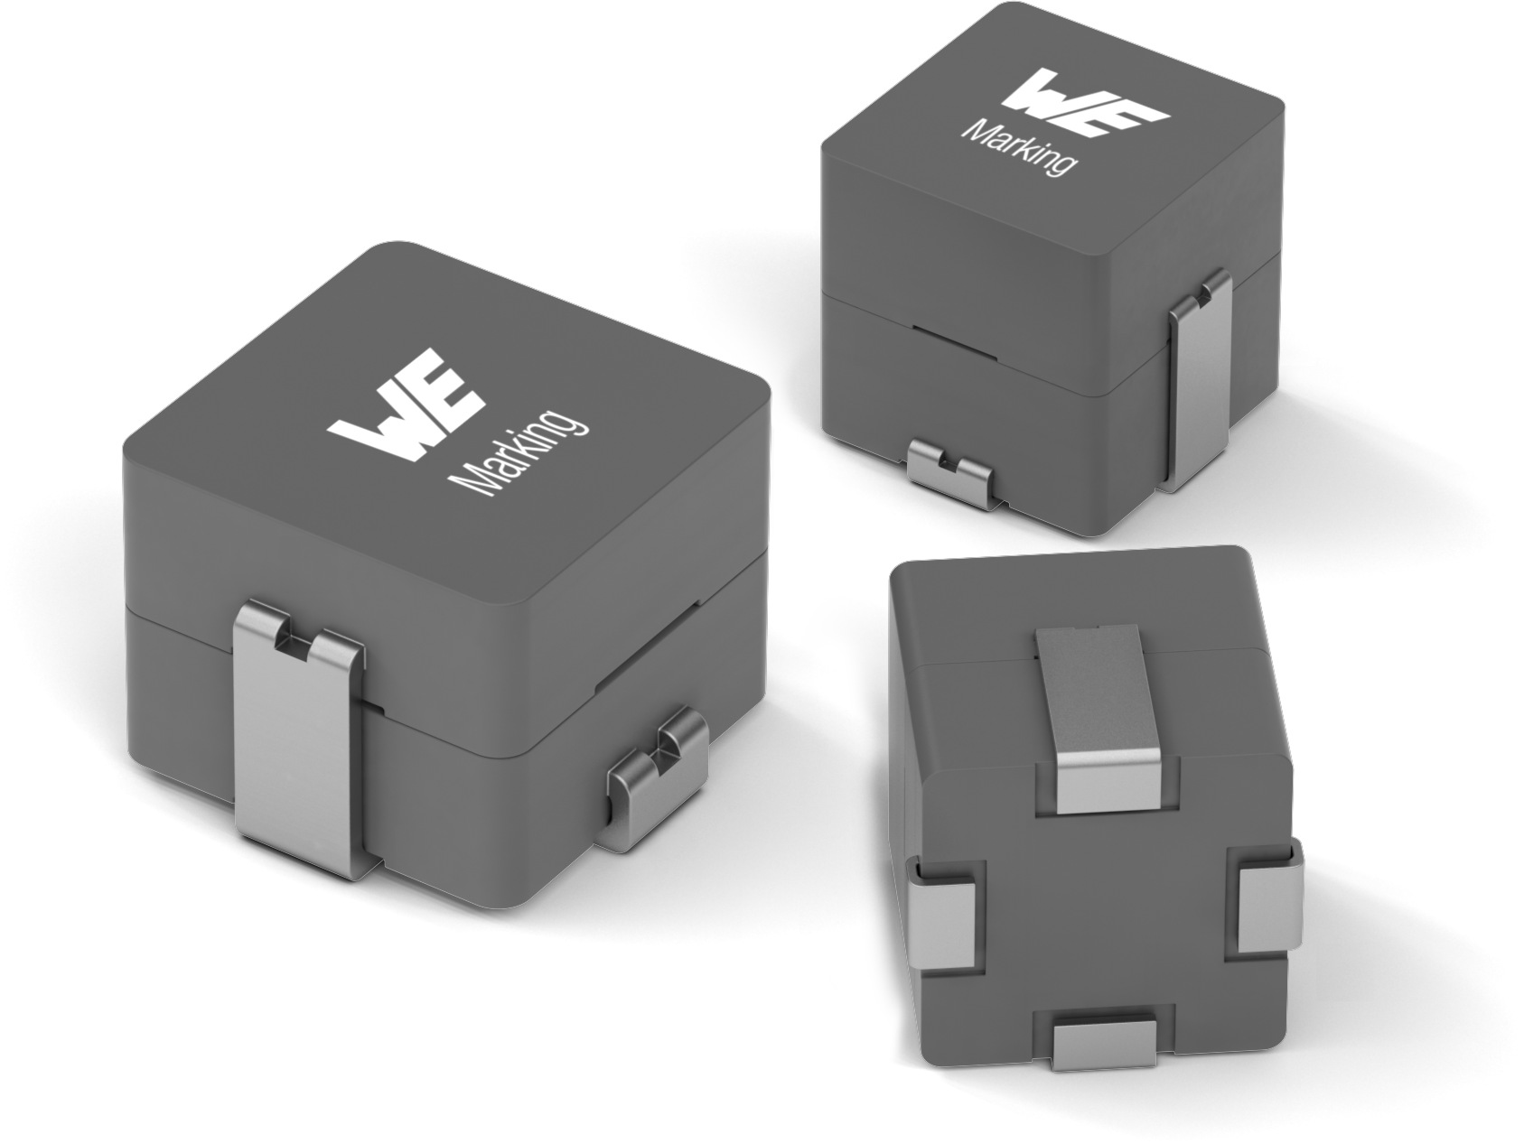
Source : Würth Elektronik

Inductance à courant élevé WE-LHMD CMS

À propos du groupe Würth Elektronik eiSos
Le groupe Würth Elektronik eiSos est un fabricant de composants électroniques et électromécaniques pour l'industrie électronique et un facilitateur technologique pour des solutions électroniques pionnières. Würth Elektronik eiSos est l'un des plus grands fabricants européens de composants passifs et est actif dans 50 pays. Les sites de production situés en Europe, en Asie et en Amérique du Nord fournissent un nombre croissant de clients dans le monde entier.
La gamme de produits comprend : composants CEM, inductances, transformateurs, composants RF, varistances, condensateurs, résistances, quartz et oscillateurs, modules de puissance, bobines pour le transfert de puissance sans fils, diodes électroluminescentes, connecteurs, Composants pour alimentations, switchs, boutons-poussoirs, plots de connexion de puissance, porte-fusibles, capteurs et solutions pour la transmission de données sans fils.
L'orientation service inégalée de la société se caractérise par la disponibilité de tous les composants du catalogue en stock sans quantité minimum de commande, des échantillons gratuits et une assistance étendue via un personnel technico-commercial et des outils de sélection.
Grâce à son partenariat technologique avec l’équipe de Formule E Audi Sport ABT Schaeffler et à son soutien à la série de courses de Formula Student, la société démontre sa force novatrice en matière de mobilité électrique
(www.we-speed-up-the-future.com).
Würth Elektronik fait partie du groupe Würth, leader mondial sur le marché des techniques d'assemblage et de fixation. La société emploie 7300 personnes et a réalisé un chiffre d'affaires de 822 millions d'euros en 2019.
Würth Elektronik : more than you expect !
Plus amples informations sur le site www.we-online.fr
Autres informations :  Würth Elektronik France  Christophe Blanc  1861, Avenue Henri Schneider  CS 70029  69881 Meyzieu Cedex  France  Mob : +33 6 74 97 50 21  Courriel :  christophe.blanc@we-online.com  www.we-online.fr | Contact presse :  HighTech communications GmbH  Brigitte Basilio  Brunhamstrasse 21  81249 München  Allemagne  Tél : +49 89 500778-20  Fax : +49 89 500778-77  Courriel : b.basilio@htcm.de  www.htcm.de

